**Розынко Кулина (Rozynkowa Kulina)**

8 июня 1802 г – крещение сына Антона (НИАБ 937-4-32, лист 6об, №13/1802-р).

3 апреля 1804 г – крещение дочери Франциски (НИАБ 937-4-32, лист 10, №5/1804-р).

13 ноября 1805 г – крестная мать Розалии, дочери вольных людей Александра и Грипины Дедил с поселения Висильки (НИАБ 937-4-32, лист 12об, №41/1805-р).

29 июня 1809 г – крестная мать Петронели, дочери Яна и Марьяны Борейшов с деревни Дедиловичи (НИАБ 937-4-32, лист 19об, №19/1809-р).

**НИАБ 937-4-32:** Лист 6об. **Метрическая запись №13/1802-р.**

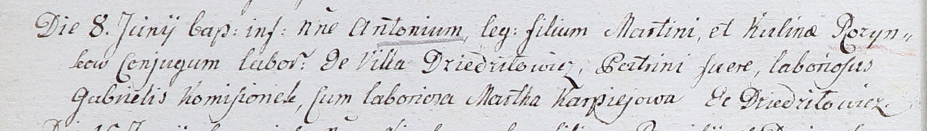

Дедиловичский костел Наисвятейшего Сердца Иисуса. 8 июня 1802 года. Метрическая запись о крещении.

Rozynko Antoni – сын крестьян с деревни Дедиловичи.

Rozynko Martin – отец.

Rozynkowa Kulina – мать.

Komisionek Gabriel – крестный отец, крестьянин, с деревни Дедиловичи.

Karpiejowa Martha – крестная мать, крестьянка, с деревни Дедиловичи.

Linhart Hyacinthus – ксёндз.

**НИАБ 937-4-32:** Лист 10. **Метрическая запись №5/1804-р.**

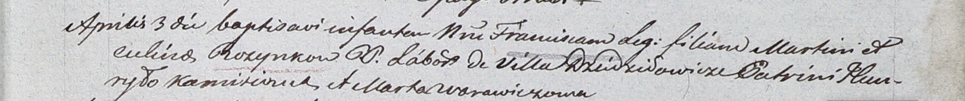

Дедиловичский костел Наисвятейшего Сердца Иисуса. 3 апреля 1804 года. Метрическая запись о крещении.

Rozynkowna Francisca – дочь крестьян с деревни Дедиловичи.

Rozynko Martin – отец.

Rozynkowa Culina – мать.

Kamisionek Hauryło – крестный отец.

Warawiczowa Marta – крестная мать.

Galinowski Joann – ксёндз, комендант Дедиловичского костела.

**НИАБ 937-4-32:** Лист 12об. **Метрическая запись №41/1805-р.**

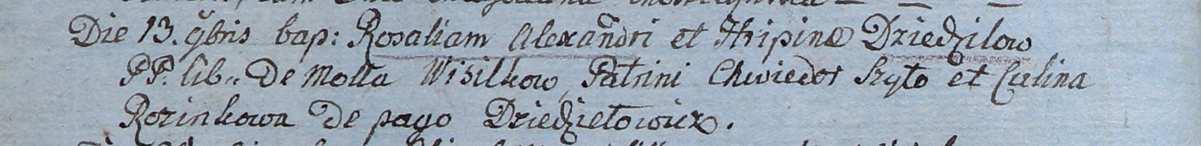

Дедиловичский костел Наисвятейшего Сердца Иисуса. 13 ноября 1805 года. Метрическая запись о крещении.

Dziedziłowna Rosalia – дочь вольных людей с деревни? Висильки.

Dziedziło Alexander – отец.

Dziedziłowa Hripina – мать.

Szyło Chwiedor – крестный отец.

Rozinkowa Culina – крестная мать, с деревни Дедиловичи.

Linhart Hiacinthus – ксёндз.

29 июня 1809 г – крещение (НИАБ 937-4-32, лист 19об, №19/1809-р).

**НИАБ 937-4-32:** Лист 19об. **Метрическая запись №19/1809-р.**

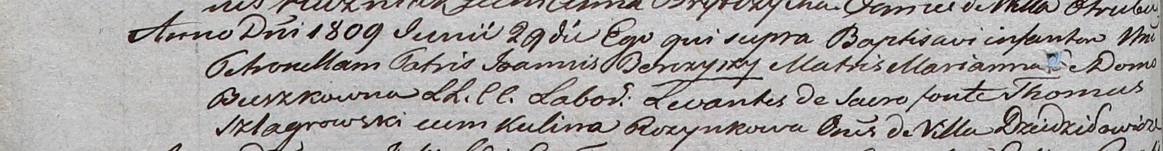

Дедиловичский костел Наисвятейшего Сердца Иисуса. 29 июня 1809 года. Метрическая запись о крещении.

Berczyszowa Petronella – дочь крестьян с деревни Дедиловичи.

Berczysz Joann – отец.

Berczyszowa Marianna – мать.

Szlagrowski Thomas – крестный отец, с деревни Дедиловичи.

Rozynkowa Kulina – крестная мать, с деревни Дедиловичи.

Miszkun Marcus – ксёндз.